**СОДЕРЖАНИЕ**

**ВВЕДЕНИЕ 4**

**1 СИСТЕМНЫЙ АНАЛИЗ ПРЕДМЕТНОЙ ОБЛАСТИ 5**

1.1 Анализ предметной области 5

1.2 Определение требований к системе 6

**2 ПРОЕКТИРОВАНИЕ 8**

2.1 Подготовка датасета для модели детекции 8

**3 РАЗРАБОТКА 10**

3.1 Обучение модели 10

3.2 Разбор задач решаемых с помощью данной модели 11

**4 ТЕСТИРОВАНИЕ 14**

4.1 Тестирование модели 14

**ЗАКЛЮЧЕНИЕ 16**

**СПИСОК ИСПОЛЬЗОВАННЫХ ИСТОЧНИКОВ 17**

**ПРИЛОЖЕНИЕ А. ТЕКСТ ПРОГРАММЫ**

# ВВЕДЕНИЕ

Сельское хозяйство является одной из ключевых отраслей экономики, требующей постоянного повышения эффективности и внедрения инновационных технологий. Рост численности населения, необходимость увеличения объемов производства и снижение доступности трудовых ресурсов стимулируют активное развитие автоматизации в сельскохозяйственной технике. Одним из наиболее перспективных направлений является разработка автономных тракторов, которые способны выполнять сложные задачи без участия человека.

Автономные тракторы существенно повышают производительность труда, минимизируют риск человеческих ошибок и обеспечивают возможность круглосуточной работы. Однако для эффективного функционирования таких машин необходимо создание сложных систем, которые могут воспринимать окружающую среду и адаптировать свое поведение в реальном времени. Именно поэтому модуль компьютерного зрения играет важнейшую роль в обеспечении функциональности и безопасности автономных тракторов.

Модуль компьютерного зрения позволяет трактору "видеть" и распознавать ключевые объекты на рабочей зоне, включая людей, животных, другие машины и различные препятствия. Эта система решает широкий спектр задач: обеспечивает безопасность, предотвращая столкновения с людьми, скотом или другими объектами, обнаруживает и распознает препятствия, такие как упавшие деревья и линии электропередач, способствует точной навигации, помогая трактору оптимально перемещаться по полю и эффективно выполнять заданные операции.

В условиях сложных погодных условий и изменяющейся видимости (ночное время, туман, дождь) модуль компьютерного зрения становится незаменимым инструментом для обеспечения надежной работы техники. Его использование не только снижает затраты и повышает продуктивность, но и помогает минимизировать экологический ущерб благодаря точной обработке полей и предотвращению случайного повреждения объектов.

В данной работе будет рассмотрена разработка модели компьютерного зрения для автономного трактора, способной распознавать пять классов объектов: cattle (скот), human (человек), tractor (трактор), fallen_tree (упавшее дерево) и power_line (линия электропередач). Будут проанализированы подходы к созданию такой модели, обсуждены ее практическое применение, а также выделены основные вызовы и ограничения, связанные с внедрением этой технологии в реальных условиях.

# 1 СИСТЕМНЫЙ АНАЛИЗ ПРЕДМЕТНОЙ ОБЛАСТИ

**1.1 Анализ предметной области**

Разработка автономных тракторов, способных работать без участия человека, требует глубокого анализа задач, которые такие системы должны решать в сельскохозяйственной среде. Особенность этой области заключается в большом количестве факторов, влияющих на безопасность и эффективность работы, включая разнообразие объектов, динамичность окружающей среды и необходимость точного выполнения операций.

**Ключевые задачи автономного трактора**

**Обеспечение безопасности.** Автономный трактор должен безопасно работать в присутствии людей, животных и других машин, исключая риск аварий. Кроме того, необходимо учитывать различные препятствия на пути, которые могут повредить технику или создать опасность.

**Навигация и препятствия.** В сельскохозяйственных условиях трактор должен уметь различать рабочие зоны, избегать столкновений с объектами и корректировать маршрут в реальном времени. На полях часто встречаются деревья, кустарники, провода или другие естественные и искусственные объекты, которые трактор должен распознавать.

**Точность выполнения операций.** Работа трактора включает такие задачи, как посев, обработка почвы, внесение удобрений и сбор урожая. Все они требуют высокого уровня точности для минимизации потерь ресурсов и защиты окружающей среды.

На основе анализа задач и особенностей эксплуатации автономного трактора были выбраны следующие классы объектов:

**Cattle (скот).** В сельской местности животные, такие как коровы, овцы или кони, часто находятся вблизи полей. Их столкновение с трактором может привести к травмам, гибели животных или повреждению техники. Распознавание скота необходимо для предотвращения таких ситуаций.

**Human (человек).** Во время работы на поле присутствуют сотрудники, выполняющие вспомогательные операции или проверяющие состояние техники. Распознавание людей жизненно важно для предотвращения несчастных случаев.

**Tractor (трактор).** На крупных фермах часто работают несколько машин одновременно. Распознавание других тракторов необходимо для предотвращения столкновений и для координации работы в условиях ограниченного пространства.

**Fallen_tree (упавшее дерево).** Упавшие деревья или крупные ветки часто становятся препятствием в сельскохозяйственной зоне, особенно вблизи лесных массивов. Своевременное обнаружение таких объектов предотвращает повреждение техники и позволяет трактору корректировать маршрут.

Power_line (линия электропередач). Линии электропередач могут пересекать поля или проходить вдоль дорог. Их повреждение может привести к серьезным последствиям, включая перебои в энергоснабжении и электрические удары. Распознавание проводов критически важно для безопасной работы трактора, особенно при использовании высоких навесных агрегатов.

Выбор именно этих классов обусловлен их значимостью для решения основных задач автономного трактора. Эти объекты являются наиболее вероятными и критически важными для обеспечения безопасности и эффективности работы. Распознавание данных классов позволяет закрыть основные риски, связанные с эксплуатацией трактора в реальных условиях. Выбор ограниченного количества классов на этапе разработки позволяет сосредоточиться на точной настройке системы и создании надежной архитектуры, которую в будущем можно расширить для других задач.

Анализ предметной области показал, что разработка системы компьютерного зрения для автономного трактора с акцентом на эти пять классов является первым шагом к созданию безопасной и функциональной системы, способной работать в условиях реального сельского хозяйства.

**1.2 Определение требований к системе**

На данном этапе основная задача состоит в разработке базовой модели детекции объектов, которая:

1. Сможет выполнять точное распознавание ключевых классов объектов, необходимых для работы автономного трактора.
2. Будет использоваться как стартовая точка для дальнейшего дообучения на реальных данных, полученных в процессе эксплуатации системы.
3. Позволит проводить цифровое моделирование предметной области и первичное тестирование автономного трактора в виртуальной среде.

**Цели разработки базовой модели**

1. **Обеспечение универсальности.** Модель должна быть достаточно универсальной, чтобы после дообучения справляться с разнообразными условиями эксплуатации: различное освещение, сложный фон, погодные изменения. Базовая модель должна распознавать классы объектов: **cattle (скот)**, **human (человек)**, **tractor (трактор)**, **fallen_tree (упавшее дерево)** и **power_line (линия электропередач)** с высокой степенью надежности.
2. **Подготовка к дальнейшему дообучению.** Разработанная модель станет основой для последующего дообучения на реальных данных, которые будут собраны с помощью камер и других сенсоров в процессе работы трактора. Модель должна быть адаптивной и поддерживать добавление новых классов или уточнение уже существующих.
3. **Использование в цифровом моделировании.** Модель будет интегрирована в симуляционные системы, где она будет тестироваться в условиях, приближенных к реальным. Это позволит оценить поведение трактора в различных сценариях (например, при обнаружении препятствий или распознавании движущихся объектов). Цифровое моделирование поможет выявить слабые стороны алгоритма на ранних этапах и оптимизировать систему до ее применения в реальной среде.

**Требования к модели**

1. **Точность.** Уровень точности (mAP) должен быть не менее 80% на тестовых данных для всех пяти классов объектов. Особое внимание должно быть уделено минимизации ложных срабатываний для классов **human** и **cattle**, так как их ошибки наиболее критичны для безопасности.
2. **Скорость работы.** Модель должна обеспечивать производительность на уровне **30 FPS** для работы в режиме реального времени.
3. **Компактность и энергоэффективность.** Система должна быть оптимизирована для работы на аппаратных устройствах с ограниченными ресурсами, таких как бортовые компьютеры трактора.
4. **Гибкость архитектуры.** Модель должна быть построена на основе архитектуры, поддерживающей дообучение (например, семейство моделей YOLO, EfficientDet или SSD). Это облегчит ее адаптацию к новым данным и условиям.
5. **Устойчивость к изменениям условий.** Модель должна сохранять эффективность при изменении углов съемки, уровня освещенности и частичного перекрытия объектов.

# 2 ПРОЕКТИРОВАНИЕ

**2.1 Подготовка датасета для модели детекции**

Разработка модуля компьютерного зрения для автономного трактора требует создания надежной модели детекции объектов, способной эффективно распознавать выбранные классы: cattle, human, tractor, fallen_tree, power_line. Для достижения этой цели был проведен полный цикл подготовки данных и экспериментального обучения моделей, включающий разметку, аугментацию и выбор архитектуры (рис. 2.1.1) (рис 2.1.2).

**Разметка данных.** Для обучения модели потребовался набор данных, отражающий реальные условия эксплуатации трактора. Силами команды из пяти студентов была проведена разметка изображений, содержащих целевые классы. Основные этапы работы:

1. Сбор данных: собраны 700 изображений, охватывающих разнообразные условия освещения, ракурсы и сцены.
2. Ручная разметка: на изображениях были выделены объекты каждого из пяти классов. В общей сложности размечено около 1500 объектов.

**Балансировка данных.** В процессе анализа стало ясно, что количество объектов в классах значительно различается (например, людей или тракторов было меньше, чем линий электропередач). Чтобы исключить дисбаланс, был выполнен процесс балансировки:

1. Общее количество объектов было уравнено: около 400 объектов для каждого класса.
2. Искусственная балансировка позволила обеспечить равное представление всех классов, что снизило риск смещения модели в сторону более представленных классов.

**Аугментация данных.** Для повышения устойчивости модели к различным условиям эксплуатации и увеличения объема тренировочного набора была выполнена аугментация данных.Разнообразие данных увеличено с 2000 объектов до 20 000 объектов. Применены следующие методы. Изменение яркости и контрастности. Добавление шума и размытия для имитации погодных условий. Повороты, масштабирование и обрезка для учета различных углов съемки. Аугментированный набор данных обеспечил разнообразие и позволил модели лучше обобщать знания, снижая риск переобучения.

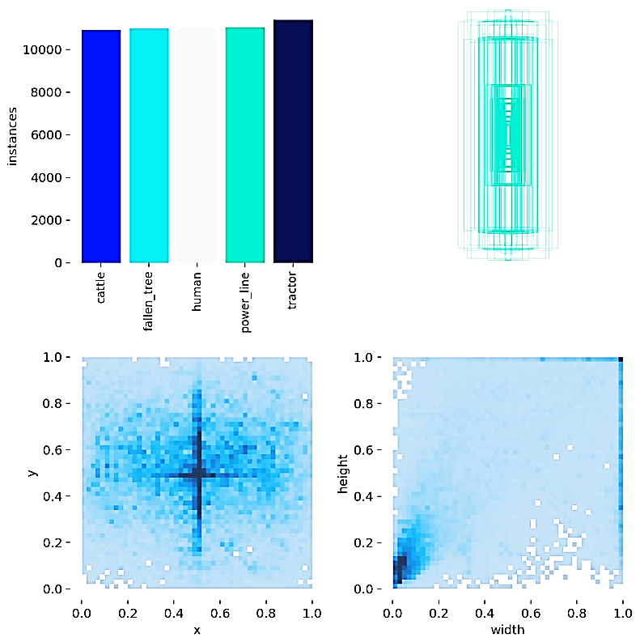

*Рисунок 2.1.1. Распределение классов и bboxes в получивщемся наборе данных*

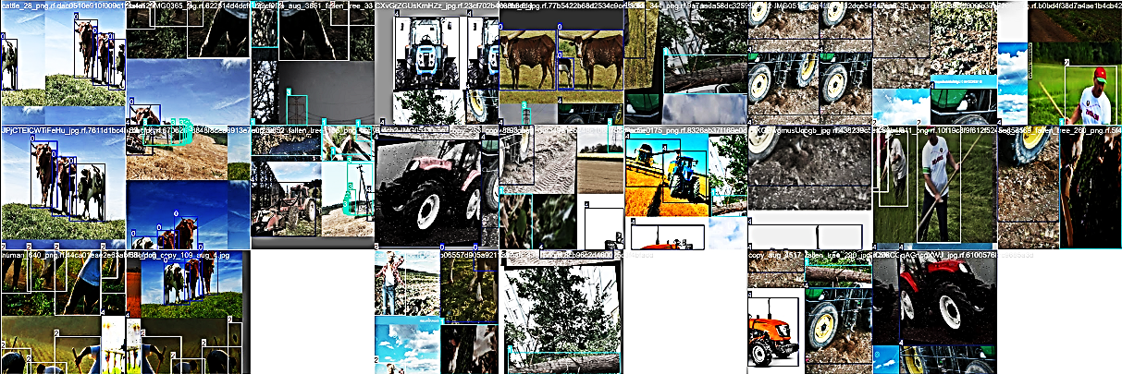

*Рисунок 2.1.2. Пример тренировочных батчей*

# 3 РАЗРАБОТКА

**3.1 Обучение модели**

Для обучения модели детекции объектов мы использовали фреймворк **Ultralytics YOLOv8**, который предоставляет удобные инструменты для настройки и выполнения процесса обучения. Обучение проводилось в облачной среде **Google Colab**, что позволило использовать мощные графические процессоры (GPU) для ускорения вычислений.

Для проверки производительности различных конфигураций YOLOv8 (таблица 3.1.1) были выбраны следующие параметры:

* **Обучающие веса**: предобученные веса для каждой модели: yolov8n.pt, yolov8s.pt, yolov8m.pt.
* **Размер входного изображения (imgsz)**: 640px или 800px, в зависимости от эксперимента.
* **Размер батча (batch)**: 16 для большинства экспериментов, уменьшенный до 8 для модели с большими изображениями (800px и весами YOLOv8m).

Таблица 3.1.1. Конфигурация моделей

|  |  |  |  |
| --- | --- | --- | --- |
| Модель | Веса | Размер изображения (px) | Batch |
| YOLOv8n | yolov8n.pt | 800 | 16 |
| YOLOv8s | yolov8s.pt | 800 | 16 |
| YOLOv8m | yolov8m.pt | 640 | 16 |
| YOLOv8m | yolov8m.pt | 800 | 8 |

Обучение проводилось на подготовленном и аугментированном наборе данных, состоящем из **20 000 объектов** пяти классов: **cattle**, **human**, **tractor**, **fallen_tree**, **power_line**. Каждая модель обучалась с использованием библиотеки Ultralytics.

#### Время обработки одного изображения

Для оценки производительности на этапе вывода была замерена скорость обработки одного изображения для каждой модели. Тестирование проводилось на процессоре AMD Ryzen 3 Cores 4 Threads 4 (таблица 3.1.2).

|  |  |  |  |  |  |  |  |  |  |  |  |  |  |  |  |  |  |
| --- | --- | --- | --- | --- | --- | --- | --- | --- | --- | --- | --- | --- | --- | --- | --- | --- | --- |
| Таблица 3.1.2. Конфигурация моделей   |  |  |  | | --- | --- | --- | | Модель | Размер изображения (px) | Время обработки (мс) | | YOLOv8n | 800 | 156 | | YOLOv8s | 800 | 488 | | YOLOv8m | 640 | 559 | | YOLOv8m | 800 | 854 | |  |  |
|  |  |  |

После завершения обучения (рис. 3.1.1) модели были протестированы на отдельном тестовом наборе данных, чтобы оценить их точность (mAP), производительность (FPS) и устойчивость к реальным условиям.

Лучший результат на этапе тестирования показала **YOLOv8m (640px)**, которая обеспечила оптимальное сочетание точности и скорости. Эта модель продемонстрировала высокую эффективность распознавания всех классов, включая сложные объекты, такие как линии электропередач или упавшие деревья.

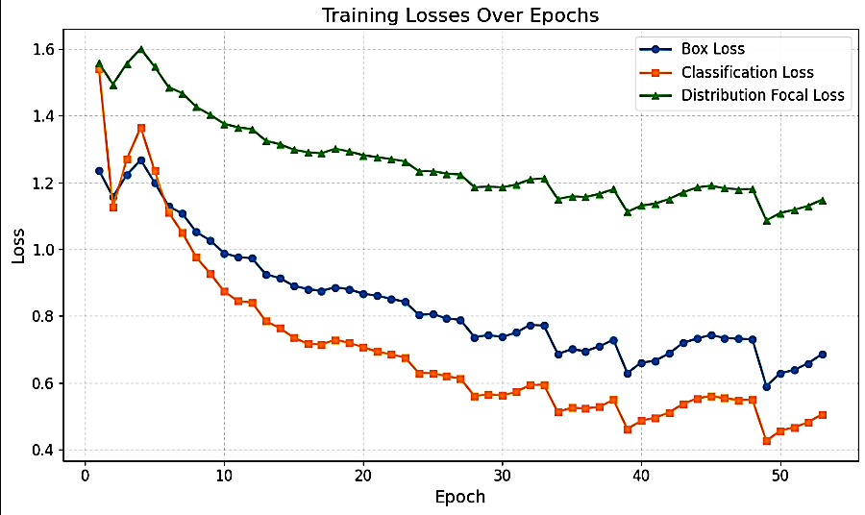

*Рисунок 3.1.1. Обучение модели yolov8m 800px*

**3.2 Разбор задач решаемых с помощью данной модели**

Модель детекции объектов, обученная распознавать классы **cattle**, **human**, **tractor**, **fallen_tree**, **power_line**, открывает широкий спектр возможностей для автономного трактора. Ниже приведены основные задачи, которые можно решать с помощью данной модели:

1. **Трекинг объектов (рис. 3.2.1).** После детекции модель может использоваться для отслеживания движущихся объектов, таких как люди, животные или другие транспортные средства. Это позволяет не только фиксировать их текущее положение, но и обеспечивать безопасную работу вблизи.

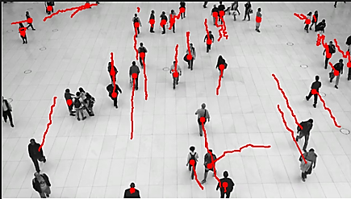

*Рисунок 3.2.1. Пример трекинга*

1. **Прогнозирование траекторий движения (рис. 3.2.2).** На основе информации о скорости и направлении движения можно предсказывать, где объект окажется в ближайшем будущем. Это критически важно для предотвращения аварийных ситуаций.

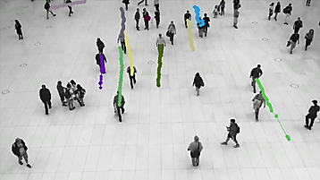

*Рисунок 3.2.1. Пример прогнозирование траекторий движения*

1. **Корректировка направления движения трактора.** Используя данные модели, трактор может корректировать маршрут, объезжая препятствия (например, упавшие деревья) или избегая опасных ситуаций (например, приближение к линии электропередач).

### **Интеграция модели с другими сенсорами (таблица 3.2.1).** Для повышения точности и надежности работы автономного трактора детекция объектов может быть дополнена данными от других датчиков.

Таблица 3.2.1. Дополнительные возможности.

|  |  |  |  |
| --- | --- | --- | --- |
| Данчик | Что делает | Преимущества | Сценарий использования |
| Лидар (LiDAR) | Лидар измеряет расстояния до объектов, создавая 3D-карту окружающего пространства | Обеспечивает точную информацию о расстоянии до объектов.  Отлично работает в условиях плохой освещенности или в темное время суток. | Совместная обработка данных от нейросети и лидара позволяет улучшить распознавание объектов и их расположения в пространстве. Например, если модель детекции идентифицирует упавшее дерево, лидар точно определит его форму и размеры. |
| Радар | Измеряет скорость и направление движения объектов, особенно полезен для обнаружения быстро движущихся объектов. | Работает в любых погодных условиях (дождь, снег, туман).  Хорошо определяет движущиеся объекты. | Интеграция радаров позволяет учитывать скорость движущихся объектов, таких как автомобили или бегущий скот, для точного прогнозирования траекторий. |
| Камеры с тепловизором | Фиксирует тепло от объектов, что позволяет распознавать живые существа или работающие машины. | Работает ночью и при плохой видимости.  Уверенно различает живые объекты от неживых. | В сочетании с моделью тепловизор может подтвердить, что объект — это действительно животное или человек, а не статичный объект, похожий по форме. |
| GPS и IMU | GPS определяет точные координаты трактора, а IMU (инерциальный измерительный модуль) фиксирует его ориентацию и ускорение. | Помогают в навигации.  Учитывают наклоны и препятствия на пути. | Совмещение данных GPS, IMU и модели детекции позволяет точно корректировать маршрут с учетом текущего положения и обнаруженных объектов. |

# 4 ТЕСТИРОВАНИЕ

**4.1 Тестирование модели**

На этапе тестирования были проведены испытания обученной модели YOLOv8m с разрешением входных изображений 640×640 пикселей на реальных видеозаписях и тестовом наборе данных.

Модель была запущена на процессоре AMD Ryzen 3 4300U с использованием библиотеки Ultralytics YOLOv8 версии 2.96, а также PyTorch версии 2.4.1. Ниже приведены ключевые результаты, а также анализ её работы.

Результаты оценки на тестовом наборе

Модель была протестирована на наборе данных, содержащем 128 изображений и 453 объекта различных классов (рис. 4.1.1) (рис. 4.1.2) (таблица 4.1.1). Параметры её работы (таблица 4.1.2)

Таблица 4.1.1. Результаты работы на каждом классе

|  |  |  |  |  |  |
| --- | --- | --- | --- | --- | --- |
| Класс | Число объектов | Точность (P) | Полнота (R) | mAP@50 | mAP@50-95 |
| cattle | 32 | 1.000 | 0.716 | 0.959 | 0.716 |
| human | 287 | 0.984 | 0.868 | 0.943 | 0.741 |
| power_line | 2 | 0.944 | 1.000 | 0.995 | 0.602 |
| tractor | 132 | 0.962 | 0.972 | 0.986 | 0.899 |
| Общее | 453 | 0.973 | 0.889 | 0.971 | 0.739 |

Таблица 4.1.2. Параметры её работы

|  |  |
| --- | --- |
| Количество слоёв модели | 168 |
| Общее число параметров | 3 006 623 |
| GFLOPs | 8.1 (мерило вычислительной сложности) |

Точность (P): показывает долю правильно распознанных объектов от всех обнаруженных.

Полнота (R): отображает долю найденных объектов из всех существующих на изображении.

Средняя точность (mAP@50): это метрика, показывающая качество распознавания объектов при пороговом значении 50%.

mAP@50-95: более строгая метрика, оценивающая точность при различных порогах от 50% до 95%.

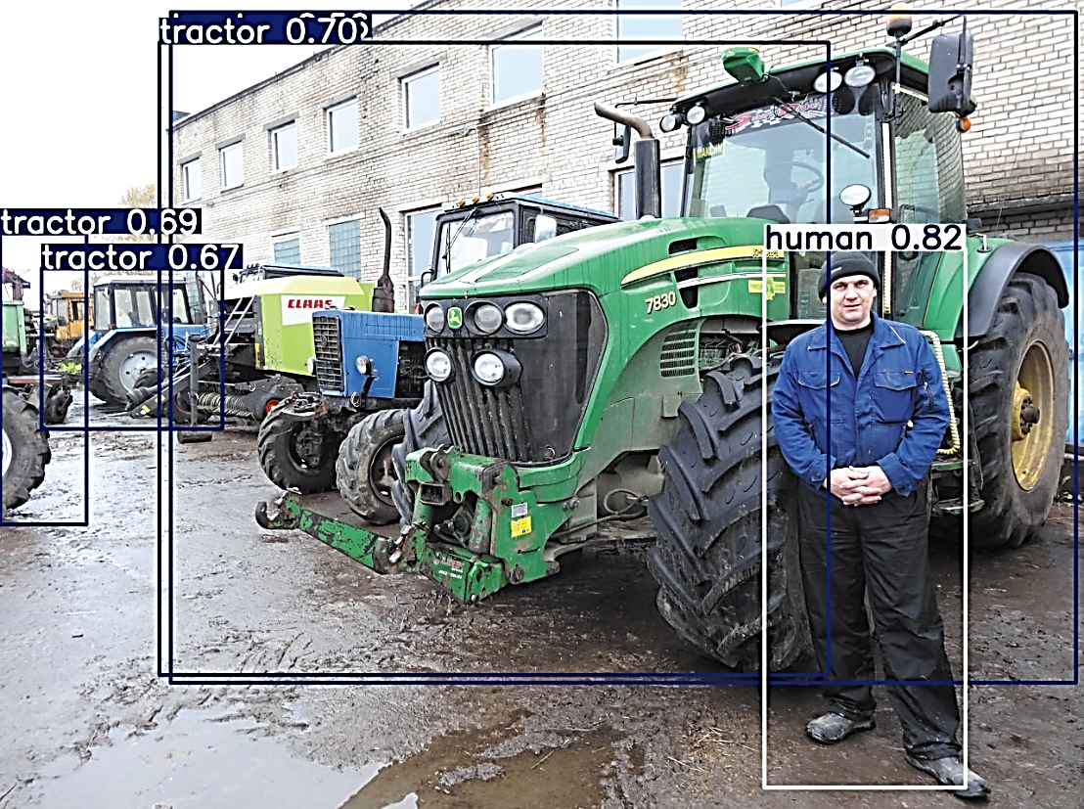

*Рисунок 4.1.1. Пример 1 детекции объекта класса human и tractor*

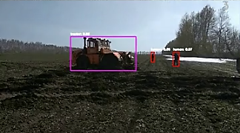

*Рисунок 4.1.2. Пример 2 детекции объекта класса human и tractor*

# ЗАКЛЮЧЕНИЕ

В рамках данного курсового проекта была разработана базовая модель компьютерного зрения для автономного трактора, способная решать задачи детекции объектов пяти классов: скот (cattle), люди (human), транспорт (tractor), упавшие деревья (fallen_tree) и линии электропередач (power_line).

В процессе работы были выполнены следующие ключевые этапы:

1. Обоснование выбора классов объектов: эти классы были выбраны из-за их критической важности для безопасной и эффективной работы автономного трактора.
2. Подготовка датасета: сбор, разметка и аугментация данных позволили создать сбалансированный обучающий набор, что обеспечило равномерное качество детекции по всем классам.
3. Обучение модели: в ходе экспериментов были протестированы четыре варианта модели YOLOv8, что позволило выбрать оптимальную конфигурацию, обеспечивающую баланс между точностью и скоростью.
4. Тестирование системы: модель успешно продемонстрировала свои возможности на реальных видеозаписях, подтверждая её практическую применимость.

Основные достижения

1. Модель показала высокие результаты на тестовом наборе данных, с точностью mAP@50 более 97%.
2. Были продемонстрированы сценарии практического применения модели: предотвращение столкновений, прогнозирование траекторий движения объектов, распознавание препятствий и обеспечение безопасности для людей и животных.
3. Обоснована возможность интеграции модели с другими сенсорами, такими как лидар или радар, для повышения точности и надёжности системы.

Потенциал и направления дальнейшей работы

Разработанная модель является основой для последующего улучшения и доработки. В будущем возможно дообучение модели на более обширных и разнообразных данных, адаптация под работу в реальном времени на встроенных устройствах, интеграция с другими системами, включая датчики и системы управления трактором.

Проект подтвердил актуальность использования технологий компьютерного зрения в сельскохозяйственной отрасли. Разработанная модель служит прочной основой для дальнейших исследований и разработки комплексных решений для автономных тракторов, способствующих повышению эффективности и безопасности сельскохозяйственных процессов.

# СПИСОК ИСПОЛЬЗОВАННЫХ ИСТОЧНИКОВ

1. Yandex Images [Электронный ресурс]. – 2024. – Режим доступа: https://yandex.by/images/search – Дата доступа: 17.11.2024.

2. Google Colab [Электронный ресурс]. – 2024. – Режим доступа: https://colab.research.google.com/ – Дата доступа: 17.11.2024.

3. Ultralytics Documentation [Электронный ресурс]. – 2024. – Режим доступа: https://docs.ultralytics.com/ – Дата доступа: 17.11.2024.

4. Roboflow [Электронный ресурс]. – 2024. – Режим доступа: https://roboflow.com/ – Дата доступа: 17.11.2024.